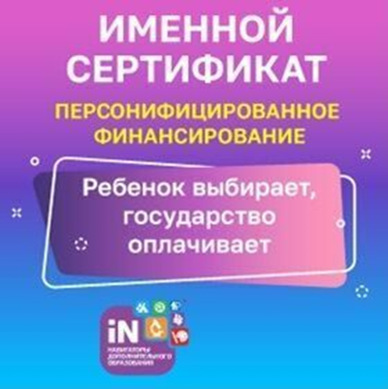
В современном мобильном мире очень важно, чтобы каждому ребёнку и его родителям была максимально доступна подробная информация о работе объединений, студий и секций дополнительного образования детей.
Отличным инструментом-помощником в этом стал «Навигатор дополнительного образования детей Брянской области». С помощью этой поисковой системы семьи смогут выбирать актуальные дополнительные образовательные программы, соответствующие их запросам, району, уровню подготовки и способностям детей с различными образовательными потребностями.
Портал создан в рамках приоритетного направления «Доступное дополнительное образование». Интернет-площадка представляет собой единую базу, где представлены все работающие в Брянской области кружки и секции. Зарегистрироваться на сайте «Навигатора» дополнительного образования Брянской области можно по адресу: https://р32.навигатор.дети/.
Через «Навигатор» родители и дети смогут не только узнать о возможностях получения дополнительного образования в районе, но и, не выходя из дома, записать своего ребёнка в любые объединения. Вся информация будет в вашем личном кабинете, что сэкономит время.
Те, кто зарегистрировался в «Навигаторе», смогут получить сертификат для оплаты занятий (на любого ребенка в возрасте от 5 до 18 лет).
Сначала — это сертификат учёта, с которым можно записать ребёнка на любую программу. Затем по заявлению родителя на сертификат зачисляются средства, называемые номиналом сертификата, и появляется возможность посещать те кружки, которые переведены на механизм персонифицированного финансирования, в том числе и в частных организациях.
Сертификат — это именной электронный документ, который позволяет ребенку обучаться дополнительно, вне школы, за счет средств, выделенных государством. Все данные о сертификате: срок действия, остаток средств на счёте, списания — находятся на сайте «Навигатора» дополнительного образования: https://р32.навигатор.дети/ в личном кабинете пользователей.
В чём заключается система персонифицированного финансирования дополнительных занятий?
Основной принцип программы: ребёнок вместе с родителями выбирает, где учиться, — и деньги следуют за ним!
Число сертификатов с номиналом ограничено. Кто подал заявление раньше, тому и будет предоставлен сертификат персонифицированного финансирования.
Но даже если сертификат с номиналом ребёнок не получил, он, как и раньше, сможет посещать бесплатные кружки в любом учреждении дополнительного образования по сертификату учета.
Сертификат персонифицированного финансирования можно будет оформить несколькими способами: через «Навигатор» или через учреждение дополнительного образования. На сайте родители легко увидят программы с пометкой «оплата сертификатом».
Сертификат начинает действовать с момента записи на программу объединения (студии, секции). Если ребенок не хочет посещать кружок, родитель пишет заявление об отчислении и средства сертификата не будут списываться. Перейти из одного кружка в другой или в другую организацию можно в любой момент, главное, чтобы на сертификате были средства, а в другом объединении — свободные места.
Средства, которые даёт сертификат, можно потратить только на дополнительное обучение детей и только через Портал дополнительного образования. Деньги нельзя потратить на другие цели и нельзя обналичить.
Ребенка никто не ограничит заниматься в нескольких кружках.
Система финансирования дополнительных занятий открывает всем детям нашего города возможность расти и развиваться в тех направлениях, которые им интересны. В свою очередь, учреждения дополнительного образования, чтобы быть востребованными, будут привлекать к работе лучших специалистов и повышать качество обучения.

